Postbus 50, 6920 AB Duiven
Aan de bewoners van dit pand  <Naam klant>  <Adres> <Huisnummer>  <Postcode> <Plaats>  <KIXCODE> |  | Correspondentieadres  Postbus 50  6920 AB Duiven  PAC 2WA6382
Contactpersoon |  | Datum
Liander Klant Contact  088 - 542 63 23 |  | 12 maart 2025
 |  | Ons kenmerk
 |  | 305659
Betreft
Aankondiging werkzaamheden aan het energienet |  | opdrwpl locplaats

Beste bewoner,

Door middel van deze brief willen wij u informeren dat wij binnenkort werken aan het energienet in uw buurt.

Waarom verricht Liander werkzaamheden aan het energienet?
We gebruiken en produceren steeds meer elektriciteit. Voor onder andere de verlichting en verwarming van
onze woningen, elektrisch koken en het opladen van elektrische auto´s. Om dit mogelijk te blijven maken is
het noodzakelijk om ons elektriciteitsnet uit te breiden, te versterken en klaar te maken voor de toekomst.

Hierbij willen wij u kenbaar maken dat Liander het elektriciteitshuisje in de buurt van uw woning of pand
vernieuwt aan de binnenkant. Hiervoor zullen er ook graafwerkzaamheden nodig zijn om nieuwe stukken kabel aan te leggen. Zo kunt u ook in de toekomst veilig stroom blijven gebruiken.

Wanneer zijn we bij u in de buurt?
De werkzaamheden zijn gepland van 06-05-2025 t/m 20-06-2025.

Wie voert de werkzaamheden uit?
Liander voert de werkzaamheden uit in samenwerking met diverse aannemers en onderaannemers.

Waar vinden de werkzaamheden plaats?
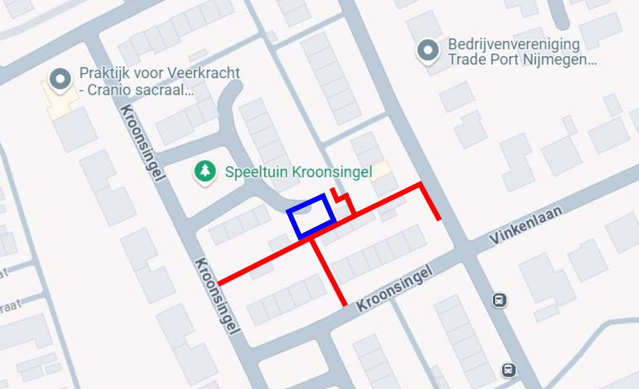
Het elektriciteitshuisje wat omgebouwd zal worden heeft het adres Kroonsingel 236 T001 te Malden. Er zal ook gegraven moeten worden in de stegen rondom dit huisje om richting Kroonsingel (westkant en zuidkant) en Randwijksingel te komen. Hieronder kunt u een kaart vinden met de locatie van onze werkzaamheden:

Daarnaast zullen wij gebruik maken van het parkeerterrein voor het elektriciteitshuisje. Hierdoor zal deze tijdelijk niet gebruikt kunnen worden (zie het blauwe vak op de bovenstaande kaart).

Wat merkt u van de werkzaamheden?
Als we nieuwe kabels leggen moeten we de spanning tijdelijk van de kabels halen. Hierdoor heeft u mogelijk korte tijd geen stroom. Uiterlijk 3 werkdagen van tevoren sturen wij u een bericht met het exacte tijdstip en de geschatte duur van de stroomonderbreking indien dit van toepassing is voor u.

Voorafgaand en gedurende de werkzaamheden slaan wij bij u in de buurt materiaal op. Hierbij proberen wij eventuele hinder tot een minimum te beperken.

We houden uw woning of bedrijfspand zo goed mogelijk bereikbaar
We moeten de werkzaamheden verrichten op de locatie waar de kabels liggen. Dit is vaak in de trottoirs en/of de weg. Het kan zijn dat tijdens de werkzaamheden (een deel) van het trottoir en/of weg hierdoor niet beschikbaar is.
Om de hinder zoveel mogelijk te beperken leggen we planken neer over de opgebroken weggedeelten, zetten we het werkgebied af en plaatsen we waarschuwingsborden.

Heeft u nog vragen?
Heeft u vragen over de uitvoering van de werkzaamheden, de voorbereiding of de planning? Neem dan
contact op met de klantenservice van Liander op 088 – 542 64 44.

Met vriendelijke groet,
Liander N.V.
Joep Weerts
Directeur Grootverbruik, Reconstructies & Netten

